盂县乡村e镇项目
2025年8月份工作实施进展情况

2025年8月7日，山西省盂县千千晨晨食品股份有限公司负责人前往盂县乡村e镇，就直播设备借调事宜进行了深入的对接工作。双方经过细致的沟通与协商，最终确认了直播设备清单，并完成了签字盖章手续。通过此次合作，展现了其支持本地企业发展、促进乡村振兴的坚定决心。双方均表示，将以此次合作为契机，探索更多合作模式，共同推动盂县农特产业的繁荣发展。
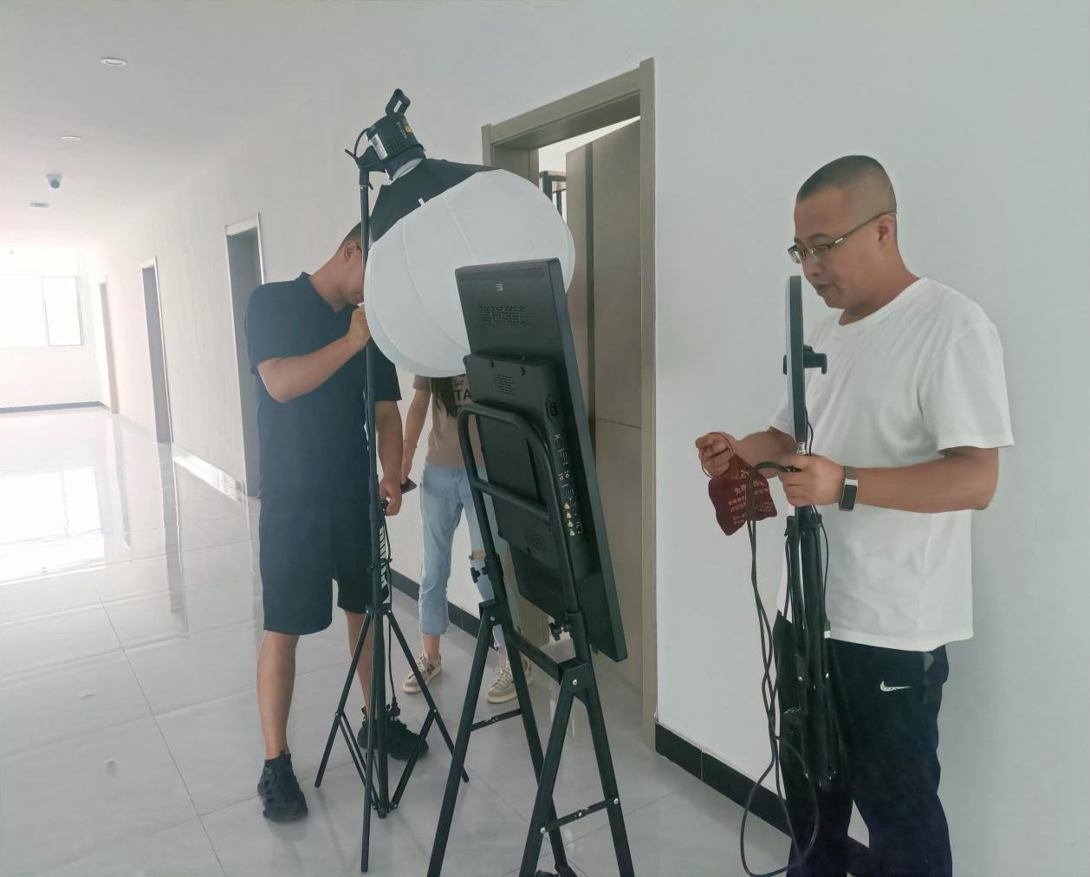

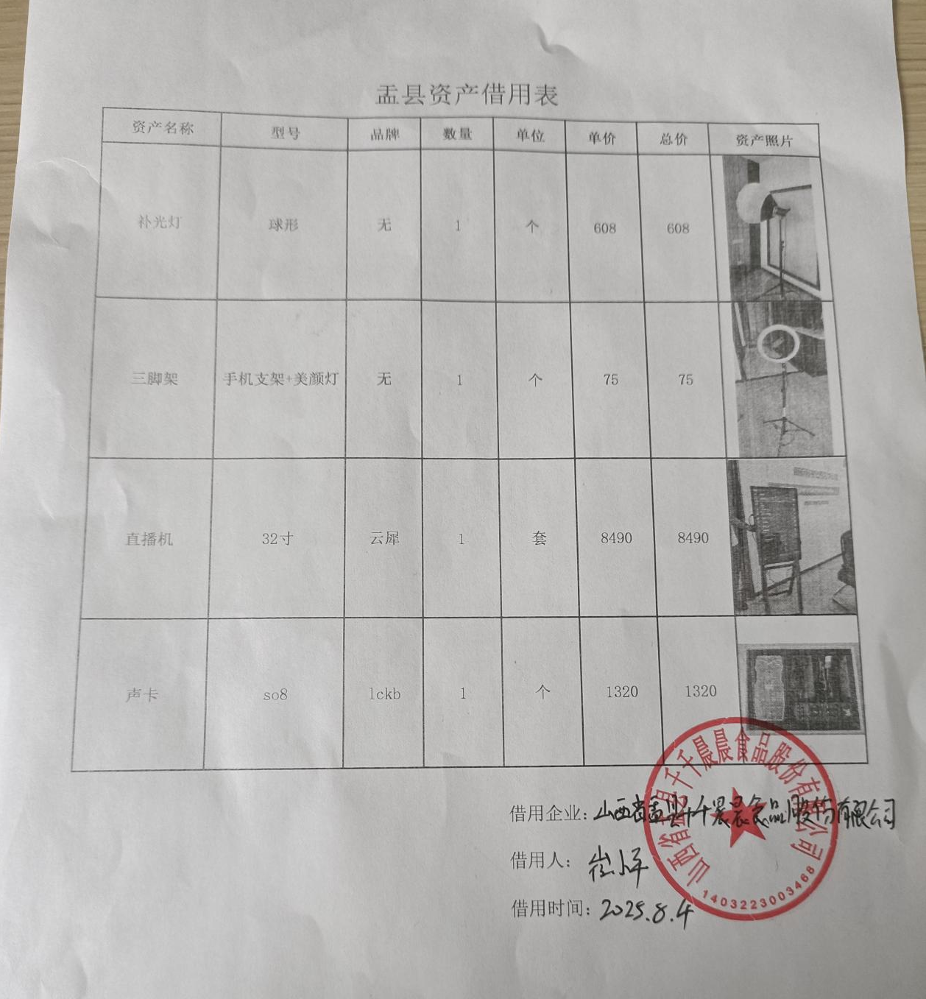
2025年8月9日，盂县商务局及海南电商团队一行前往盂县乡村e镇农特产品展示中心，进行了一场深入的参观调研活动。调研团队对展示中心内陈列的各类特色产品进行了全面而细致的考察，这些产品包括但不限于小杂粮系列、精选核桃、核桃露饮品、独具匠心的文创产品以及精美的剪纸艺术品等。双方均表示，将以此次调研为契机，加强合作，共同推动盂县农特产品和文创产业的创新发展，为乡村振兴战略的实施注入新的动力，截至目前，盂县乡村e镇工作人员已将在京东、淘宝上架的27款盂县农特产品信息进行整理推送，待审核过后，有望将县域农特产品做出口业务。
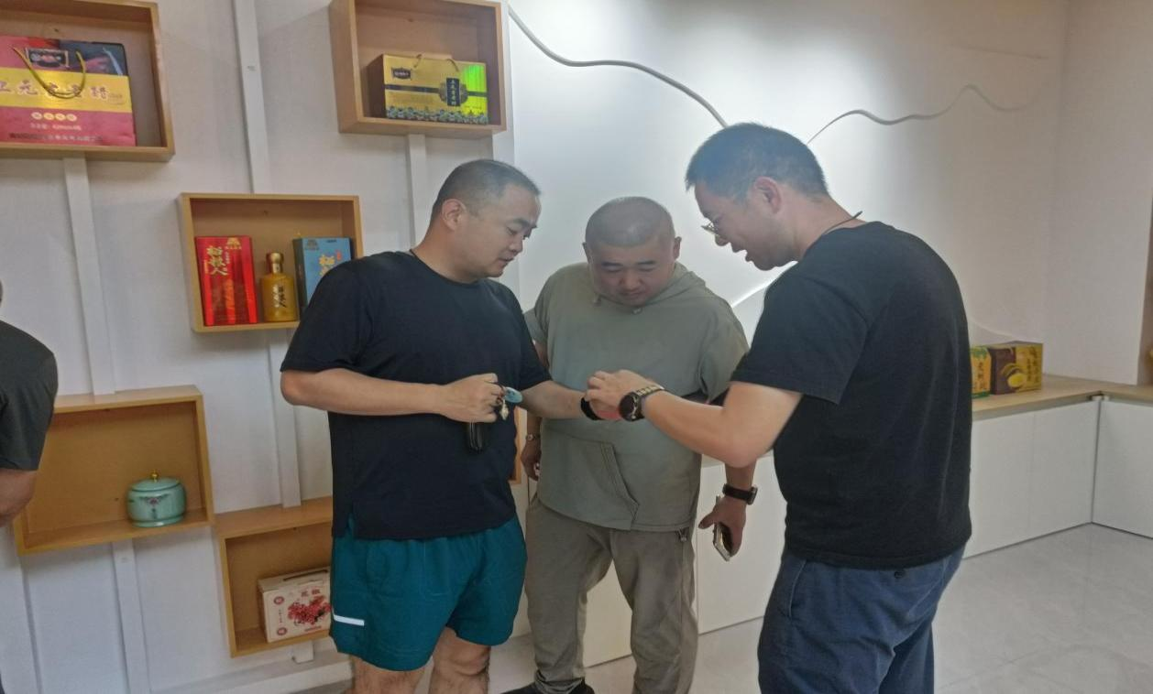

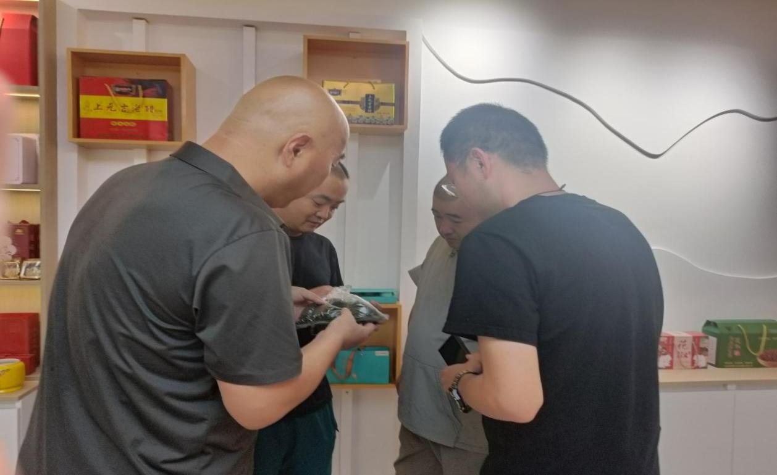
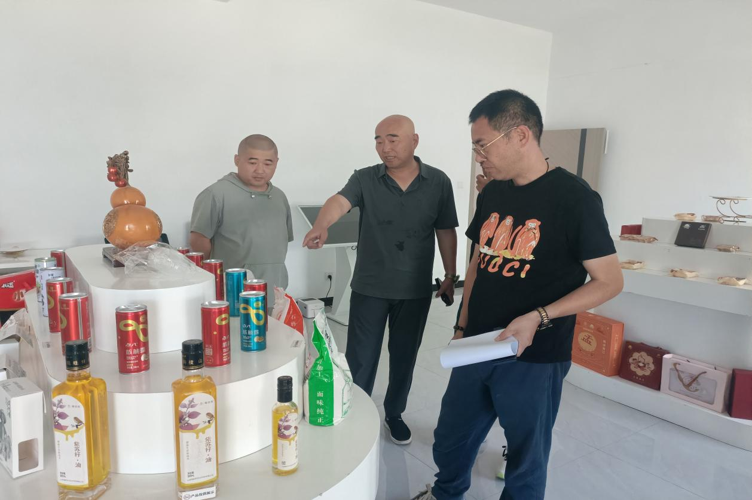
2025年8月11日，盂县乡村 e 镇负责人热情接待了盂县逆时空化妆品和阳泉易达物流服务中心企业负责人，围绕乡村 e 镇公共服务体系及配套扶持政策展开深入交流。接待过程中，负责人结合企业发展需求，详细解读了办公场地供给、产业链资源对接等核心政策条款，并实地展示了标准化办公区域的硬件设施与智能化管理系统。经过多轮沟通确认，双方就合作细节达成高度共识，当场敲定办公室具体位置，顺利签订入驻协议。此次签约不仅为乡村 e 镇注入了新的产业活力，也为两家企业扎根县域市场搭建了优质发展平台，标志着当地乡村数字经济生态圈建设迈出实质性步伐。
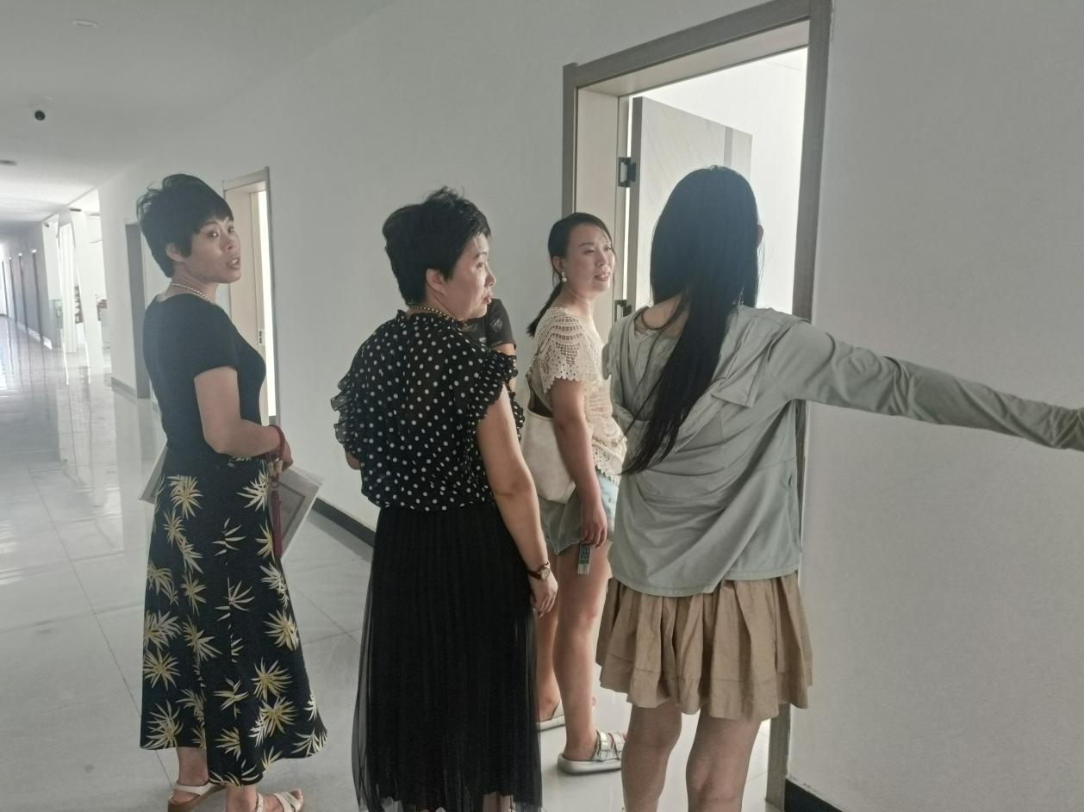
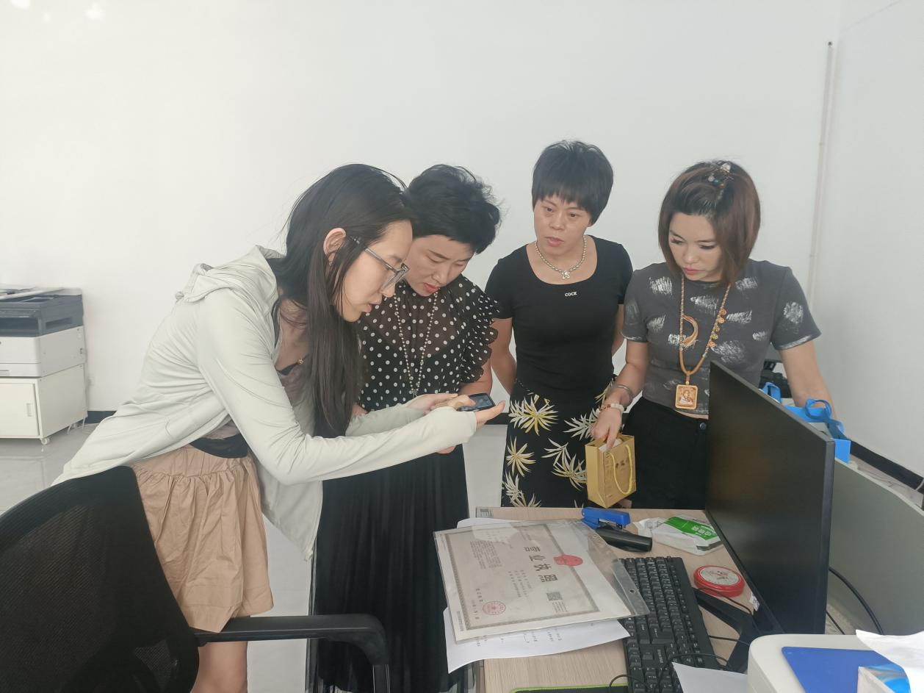

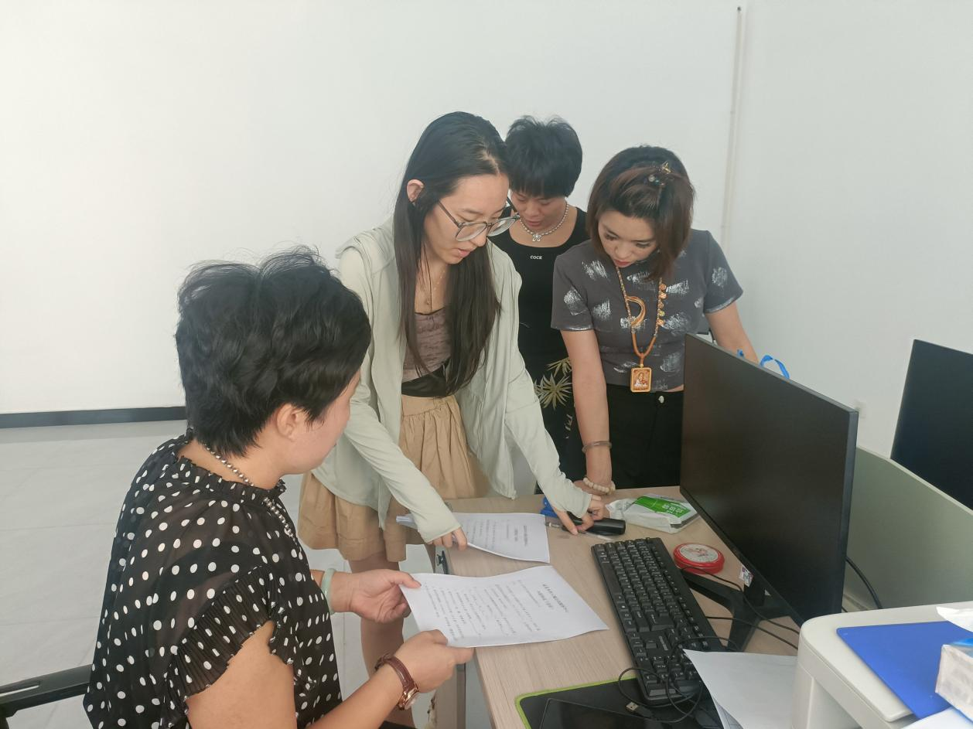
2025 年8月11日，盂县乡村 e 镇工作人员严格依照山西乐村淘网络科技有限公司提出的规范要求，对项目支出佐证材料开展系统性内部审核工作。过程中，工作人员逐笔核对支出凭证的合规性、完整性与关联性，重点核查合同、发票开具信息、合同履约细节及资金流向记录，并对散落的材料按项目阶段进行分类整理、编号归档，确保每一笔支出都可追溯、有依据。此次内审既为企业精准掌握项目资金使用情况提供了数据支撑，也为乡村 e 镇后续规范项目管理、防范财务风险筑牢了基础。
2025年8月13日，盂县乡村 e 镇工作人员与审计团队携手，一方面对已提交的整改资料进行进一步的细致核实与严格查验，通过逐份审查资料的完整性、准确性和合规性，确保其能有效支撑整改工作；另一方面，针对其余尚未提供的整改资料，双方深入沟通并明确了补充收集的思路，包括资料的范围、获取途径以及规范要求等。截至目前，整改工作已完成 50%，为后续高效推进整改、确保整改工作全面达标创造了有利条件。
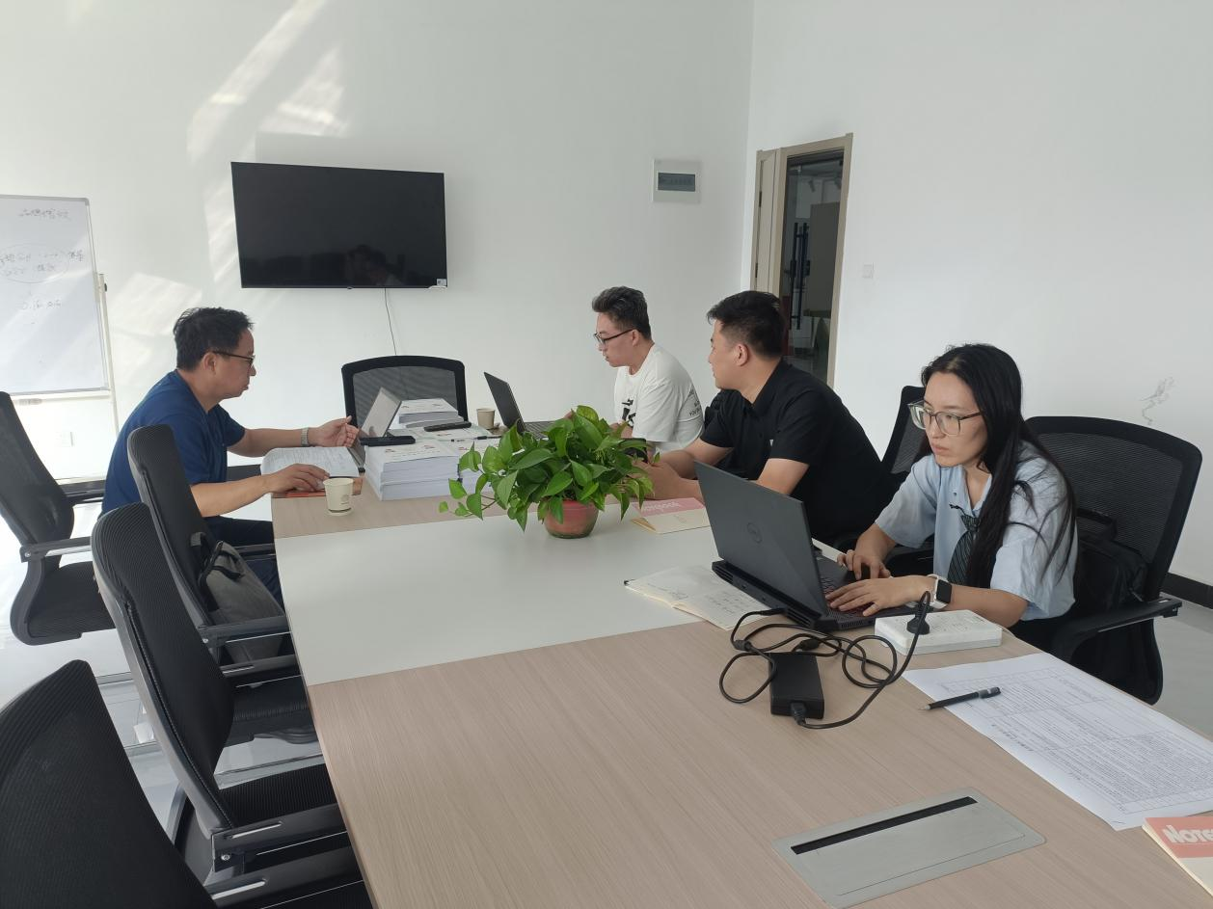
2025年8月21-23日，盂县乡村e镇工作人员与LED大数据专业人员进行了深入的沟通与协调，双方就三块LED屏幕的C拆卸及安装位置、安装数量等关键事宜进行了细致的确认。随后，在8月27日，专业团队迅速而高效地完成了三个区域预定屏幕的安装及调试工作，整个过程严谨有序，确保了设备的正常运行。最终，剩余20块屏幕作为备用，以应对未来可能的需求变化。
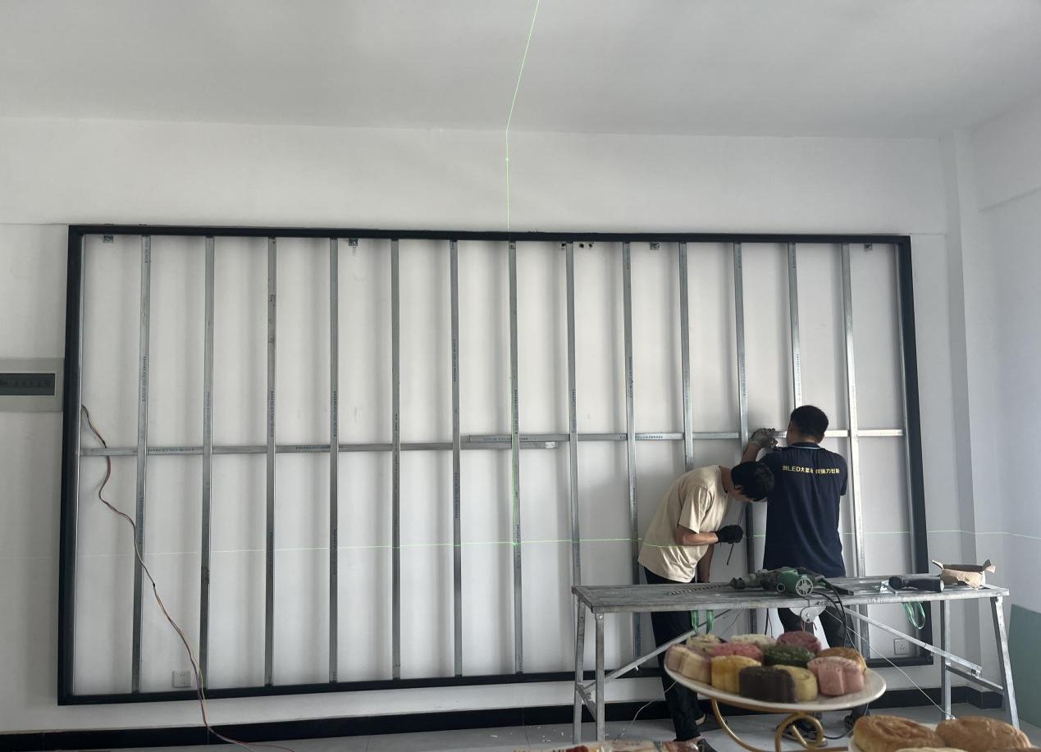

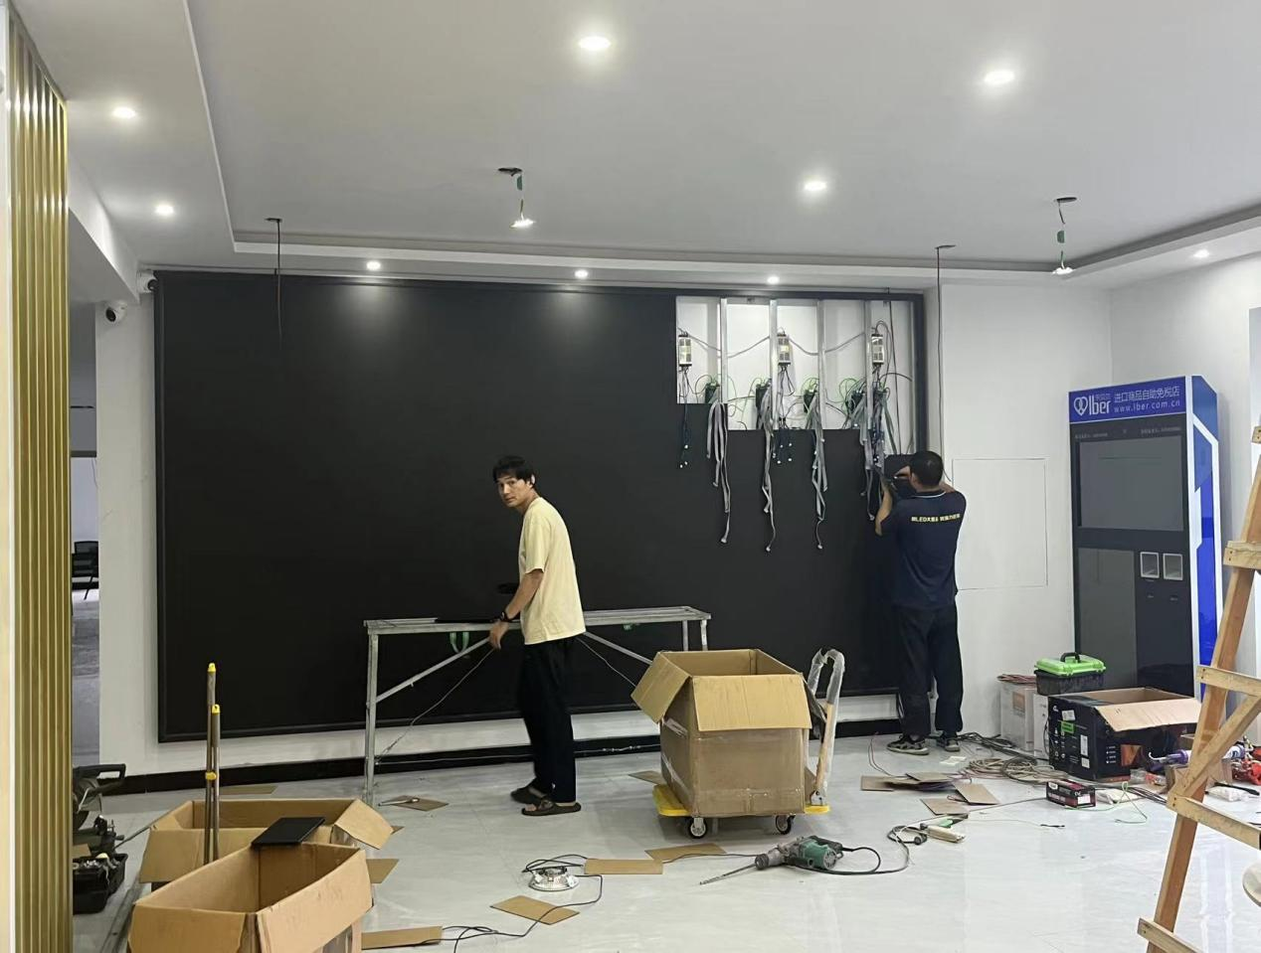
截至2025年8月22日，盂县乡村e镇顺利完成了公服精神堡垒搬迁，负责人并对所有装修区域进行工程验收。与此同时，农特产品展示中心、品鉴区以及公共直播间等关键区域也同步完成了精心布置，同步完成桌椅的采购，具体包括接待室的桌椅配置以及公共会议室的会议桌安置。同时，为确保固定资产的完整性和展厅布局的优化。这一系列举措不仅提升了办公环境的舒适度与功能性，也进一步推动了乡村e镇信息化、智能化建设的进程。我们将持续努力，为打造更加高效、便捷的办公与展示空间而不懈奋斗。
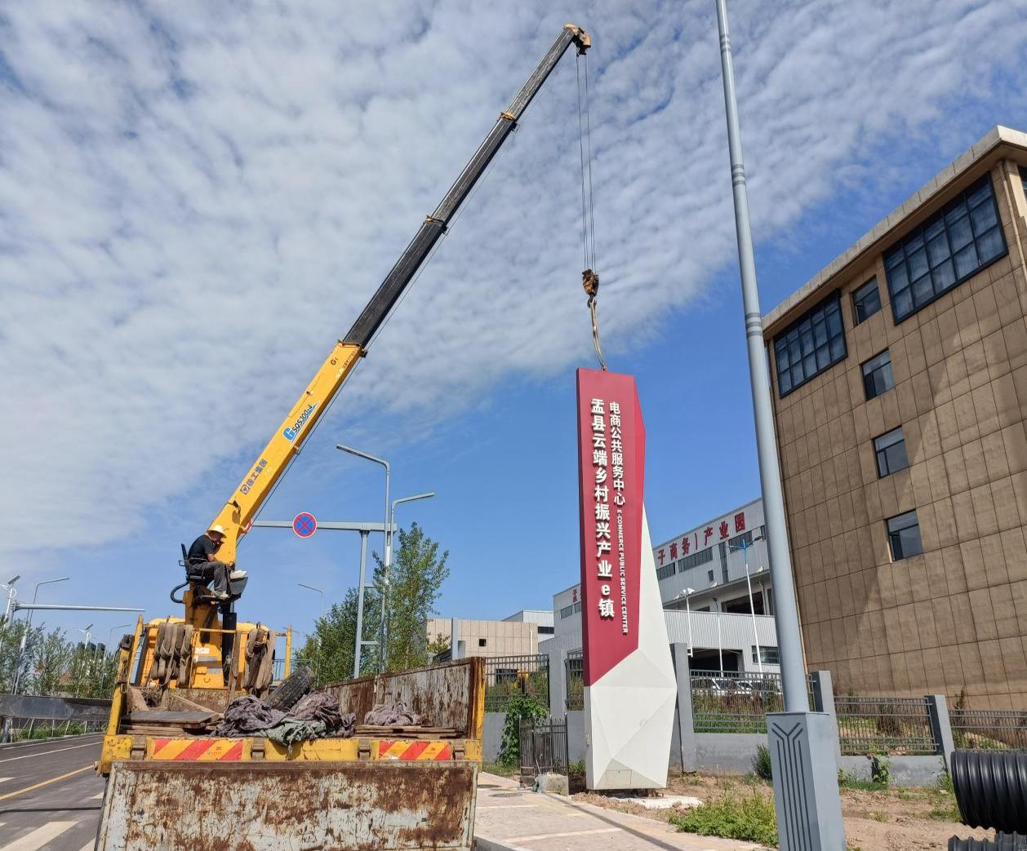
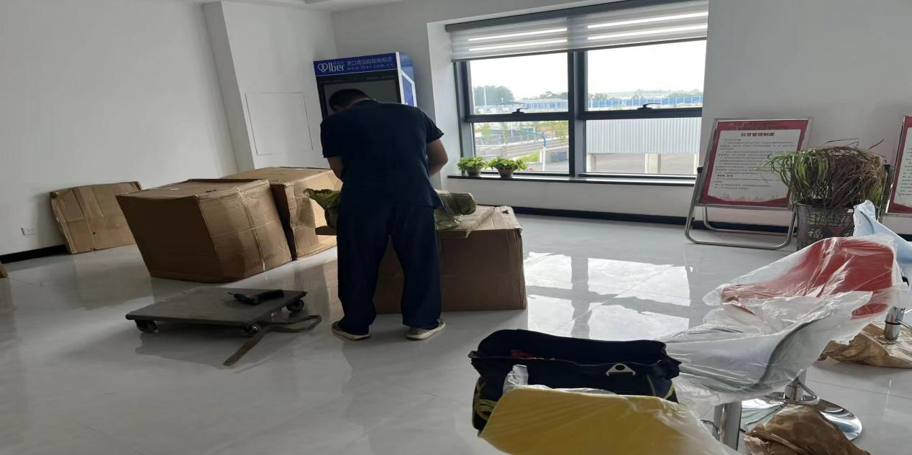
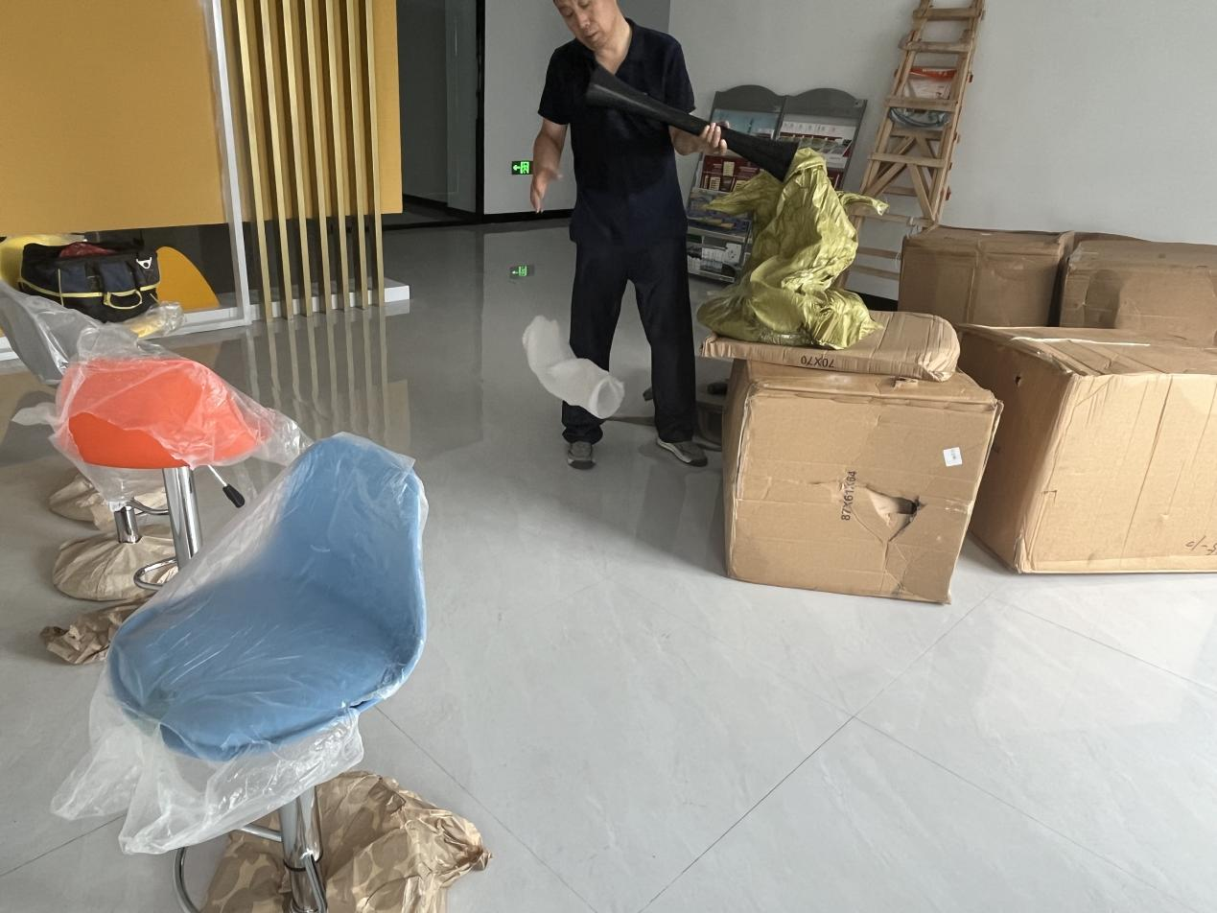
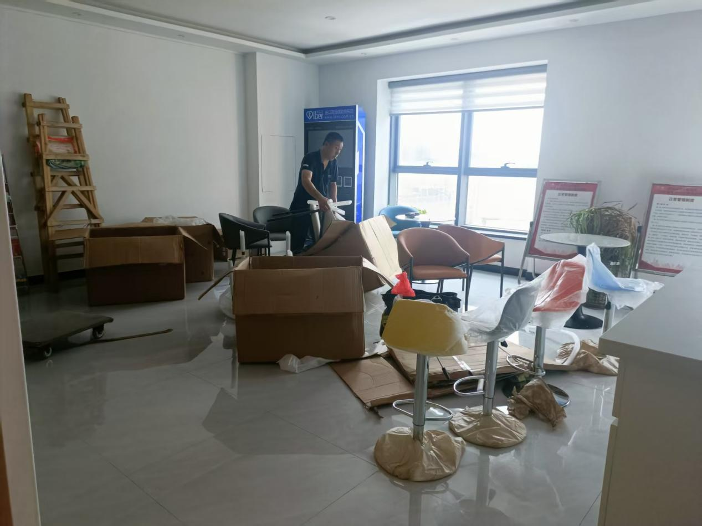

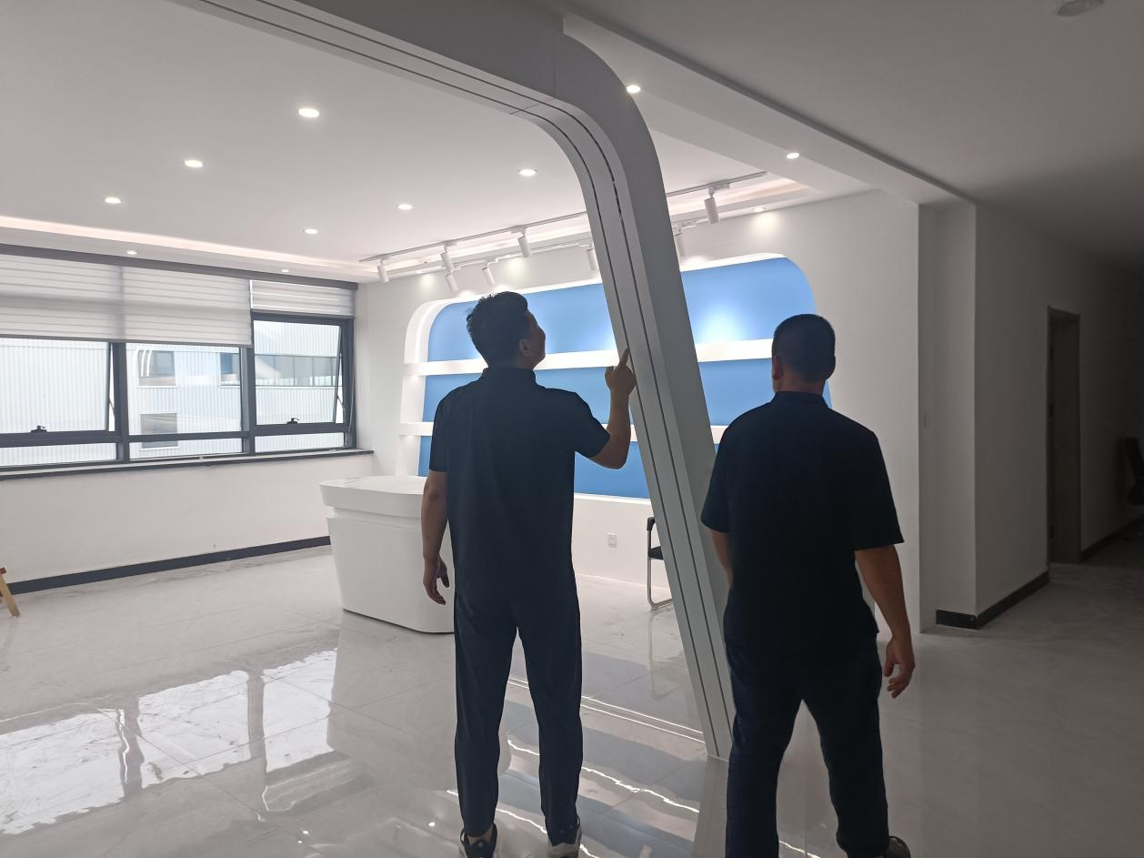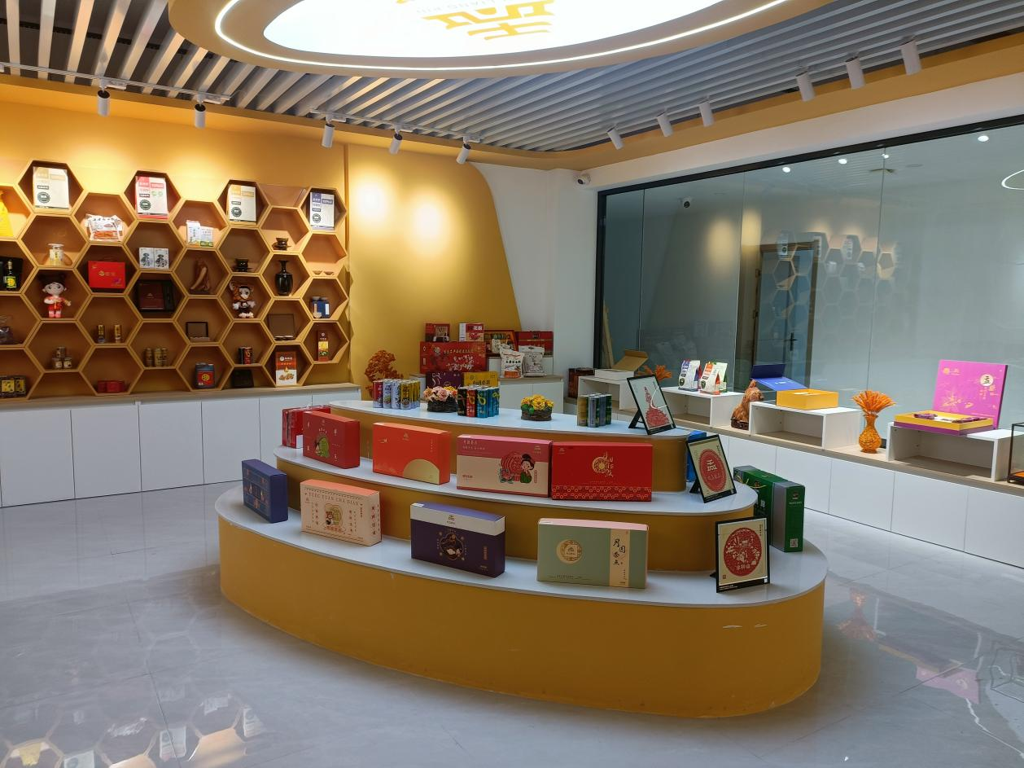

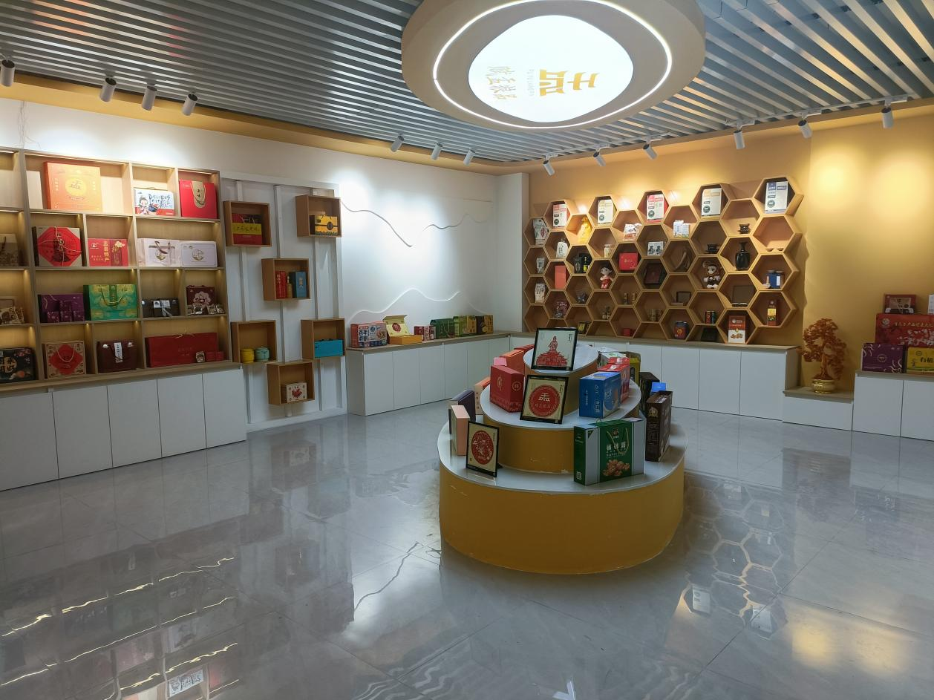
2025年8月25日，盂县乡村e镇入驻企业逆时空化妆品对直播间进行氛围打造，正式开始常态化直播，截至8月29日，共直播一场，场馆人数达5万+，收入共23280元。这一成绩充分展现了逆时空化妆品在直播领域的强大吸引力和市场潜力，也为盂县乡村e镇的直播经济发展注入了新的活力与信心。

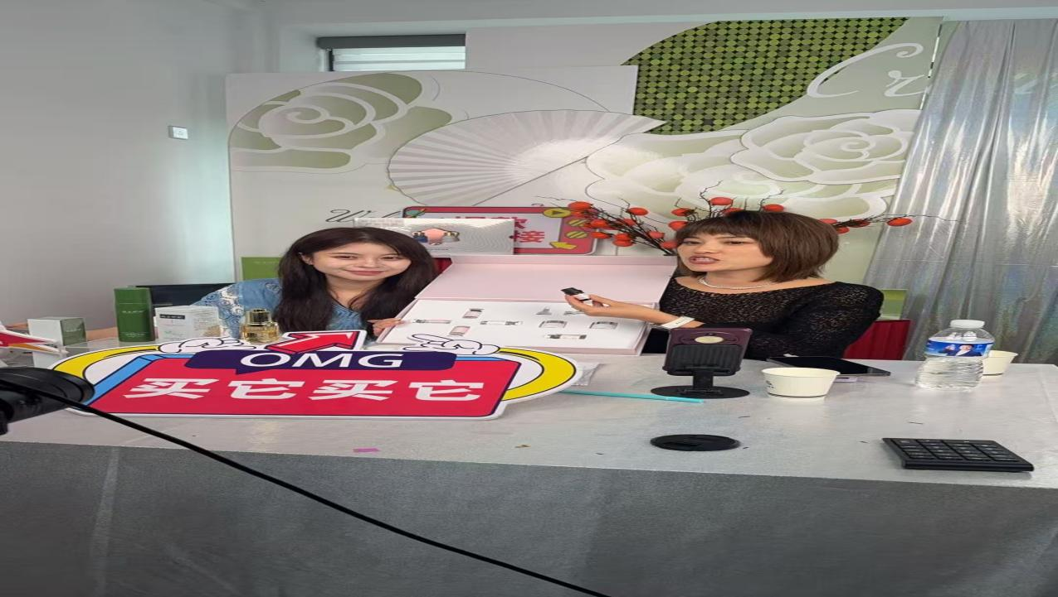
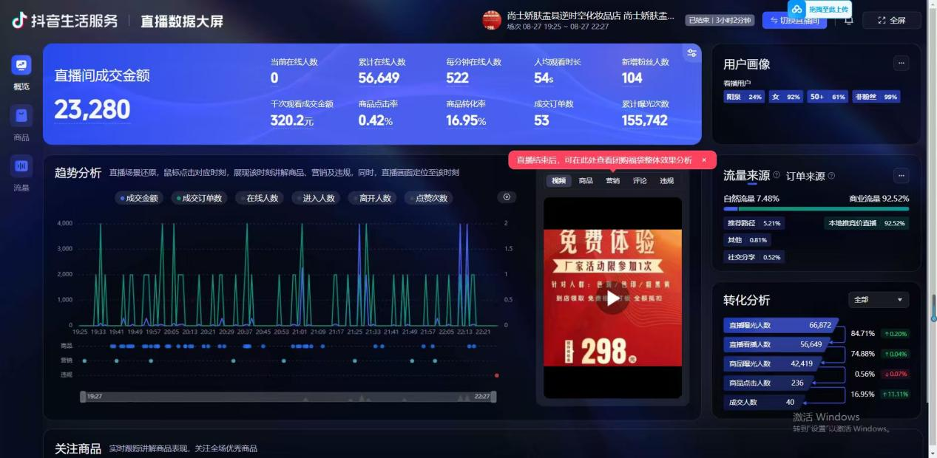
2025年8月27日，盂县乡村e镇工作人员积极对接山西乐村淘网络科技有限公司在山西职工消费帮扶商场上架5款盂县千千晨晨桃仁月饼，并完成产品主图详情页的设计及修改，从而有力地协助企业推进客户500订单的采购任务，为盂县特色产品的推广与销售开辟了新的渠道，也为企业与消费者之间搭建起了一座便捷的桥梁，充分彰显了盂县乡村e镇在助力企业发展、推动地方特色产品走向更广阔市场方面的积极作用与卓越能力。

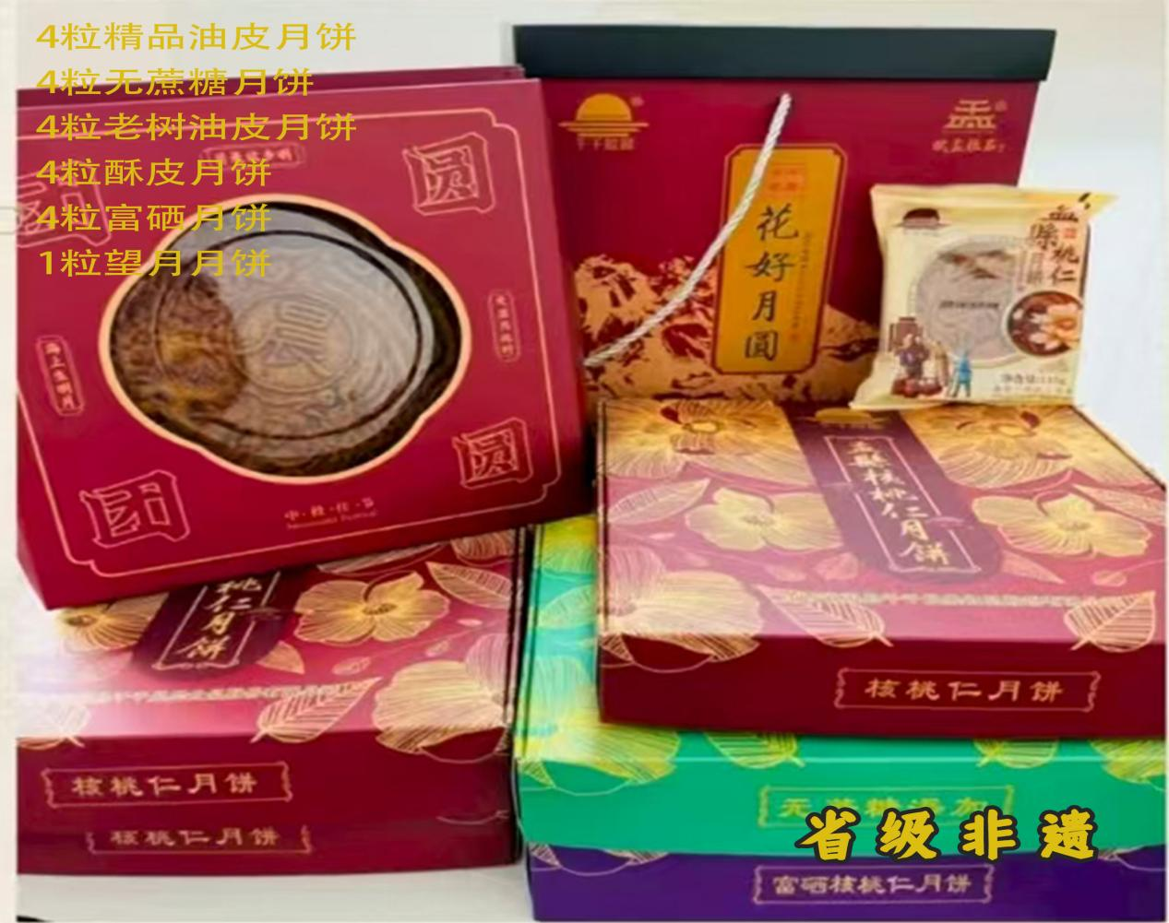

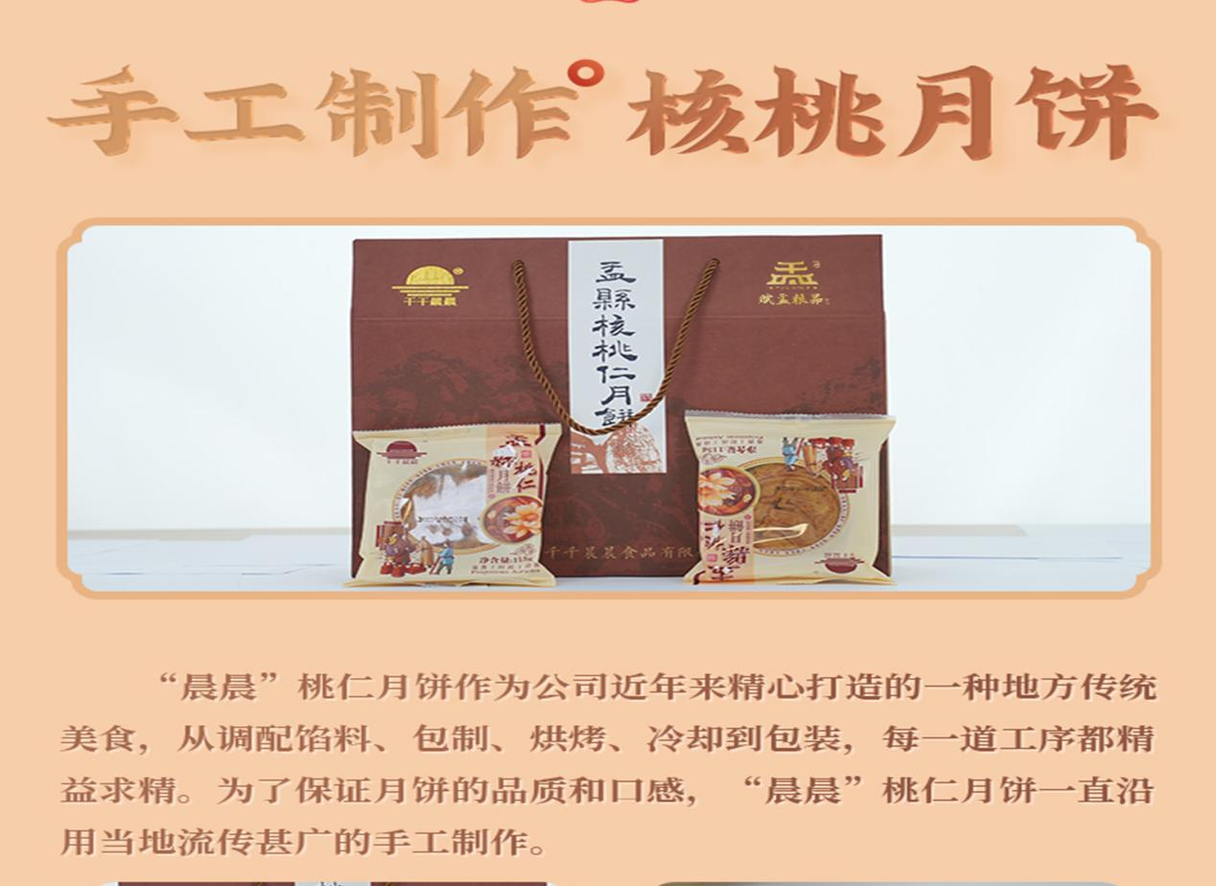
本月，盂县乡村e镇工作人员已在盂县乡村e镇微信公众平台发布10篇推文，包括：免费入驻、电商知识等相关宣传，多渠道发布盂县乡村e镇的工作内容，可以让公众更快速、更直观地了解盂县乡村e镇，从而吸引更多优秀企业入驻或合作。

